**Условия и этапы обучения**

**детей дошкольного возраста ходьбе на лыжах.**

Ухудшение состояния здоровья детей диктует необходимость разработки и внедрения мероприятий оздоровительного и реабилитационного характера, направленных на улучшение состояния здоровья детей, снижение их заболеваемости, предотвращение хронической патологии и детской инвалидности

**Цель:**

- Формирование основ здорового образа жизни, достижение гармоничного физического и психического развития, укрепление здоровья, обеспечение эмоционального благополучия детей.

**Задачи:**

-Учить детей элементам техники ходьбы на лыжах.

-Воспитывать у дошкольников потребность в двигательной активности и физическом совершенствовании.

-Способствовать развитию интегративных качеств у детей старшего дошкольного возраста.

**Значение ходьбы на лыжах.**

Лыжный спорт – один из самых массовых, привлекательных и доступных видов спорта.

Ходьба на лыжах оказывает большое влияние на физическое развитие и закалку организма ребенка. Она вовлекает в работу почти все мышечные группы, способствует энергичному обмену веществ в организме ребенка, усиливает функциональную деятельность внутренних органов. Создает благоприятные условия для работоспособности сердечно - сосудистой и нервной систем. Лыжные занятия и лыжные прогулки способствуют воспитанию морально-волевых качеств ребенка: созданию интереса и любви к систематическим занятиям, развивают смелость, настойчивость, решительность, формируют выдержку и дисциплинированность, приучают преодолевать трудности и препятствия, воспитывают чувство дружбы, коллективизма, взаимопомощи. Лыжные прогулки в лес, парк, сквер способствуют возникновению чувства любви к окружающему, будят мысль и желание узнать что-то новое, интересное о своем крае.

**Необходимые условий для занятий.**

1. Успех обучающих занятий во многом зависит от условий их проведения. Лучше всего занятия проводить при температуре воздуха -8-12, полном безветрии и сухом, рассыпчатом снеге.

2. **Выбор места для занятий**. Занятие лучше всего проводить на специально подготовленной площадке на территории детского сада. На этом участке надо сделать учебную лыжню — 100 — 150 м с закругленными углами. Желательно иметь здесь же небольшой склон для спусков и подъёма.

3**. Одежда** (рекомендации)

- Не кутать детей, так как это затрудняет движения;

- Дошкольники более чувствительны к морозу, чем подростки. Если верхняя курточка легкая, то один дополнительный свитер под нее будет кстати;

- Хороши шерстяные вещи, но только не наружу, так как шерсть сильно собирает снег и поглощает влагу, а детям очень нравится поваляться в снегу; помните и о том, что ребенок будет часто падать;

- Необходимо наличие запасных рукавичек или варежек для замены мокрых; - наличие грубых швов в носках и нижнем белье ребенка может привести к потертостям;

- Выбирать верхнюю одежду нужно с такой застежкой, чтобы ребенок мог застегнуть сам, в том числе и замерзшими руками;

- Одевать в одежду, которую можно сравнительно легко чистить и стирать.

3. **Лыжный инвентарь.**

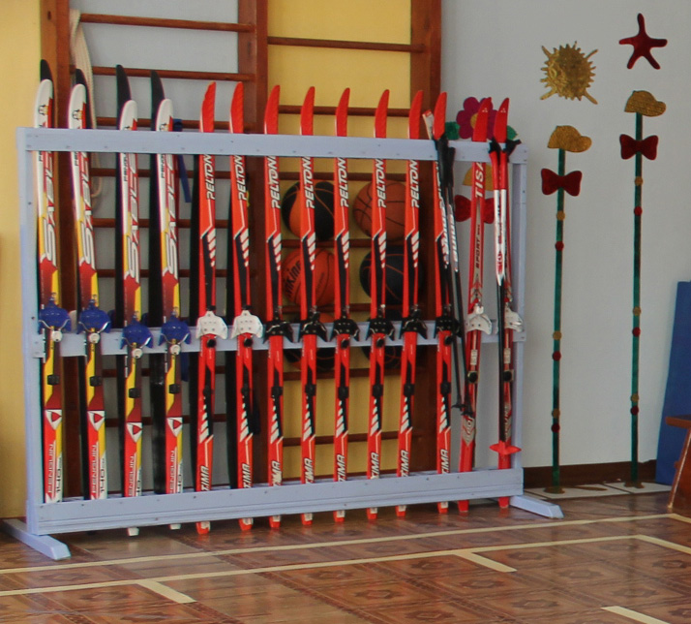

- необходимый инвентарь для занятий детей на лыжах: лыжи с креплением

и лыжные ботинки. На начальном этапе обучения, лыжные палки не нужны.

4.  **Лыжная смазка**

«Для чего в принципе нужна смазка?», «как ею пользоваться?», Начнем с самого первого вопроса – для чего же все-таки необходимо мазать лыжи? Ответ очень простой – для того, чтоб они лучше скользили (как выражаются сами лыжники – «чтоб лыжи лучше держали»). Исходя из этого, все существующие смазки можно разделить на два вида – это смазки, для скольжения, то есть те, которые обеспечивают лучшее скольжение (еще их называют парафины), а также мази держания (они просто называются лыжные мази), которые в свою очередь, исключают возможность проскальзывания, то есть они «держат».

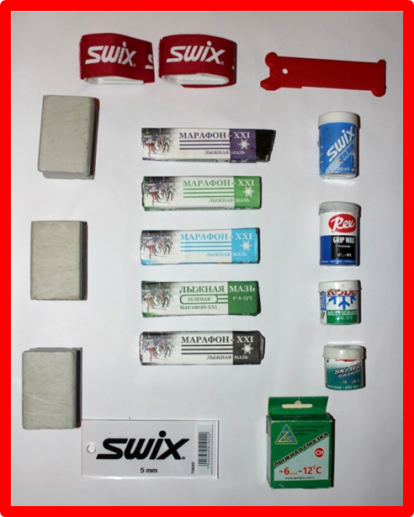

5**. Продолжительность лыжных занятий** в старшей группе 20-30 минут, в подготовительной 30-35 минут. Также продолжительность занятий зависит от степени овладения детьми двигательным навыком передвижения на лыжах.

6. **Лучшее время для проведения занятий** с детьми – 10 – 12часов дня. Занятия в эти часы (часы прогулок) укладываются в режим детского учреждения.

7. **В процессе обучения ходьбе на лыжах важен постоянный контроль** за детьми, так как лыжи очень увлекают детей, и они порой не замечают наступающего утомления. Кроме того, старшие дети, (особенно мальчики) склонны к переоценке своих сил и возможностей, нередко затевают соревнования, бег на перегонки, а это как раз и приводит к нервному и физическому переутомлению.

**Этапы лыжной подготовки.**

1. **Подготовительный период.**

1.1. В этот период проводят упражнения, игры, преследующие цель общего физического развития и закаливания . Очень важна также тренировка вестибулярного аппарата. С этой целью в гимнастические занятия включаются различные повороты, наклоны туловища, кружение, ходьба по гимнастической скамье, ходьба по качающемуся бревну, бег с высоким подниманием ног, упражнения со скакалкой и др. В этот же период дети знакомятся с лыжами, лыжными креплениями, палками, стойками для хранения лыж. Старшие дети овладевают навыками смазки лыж.

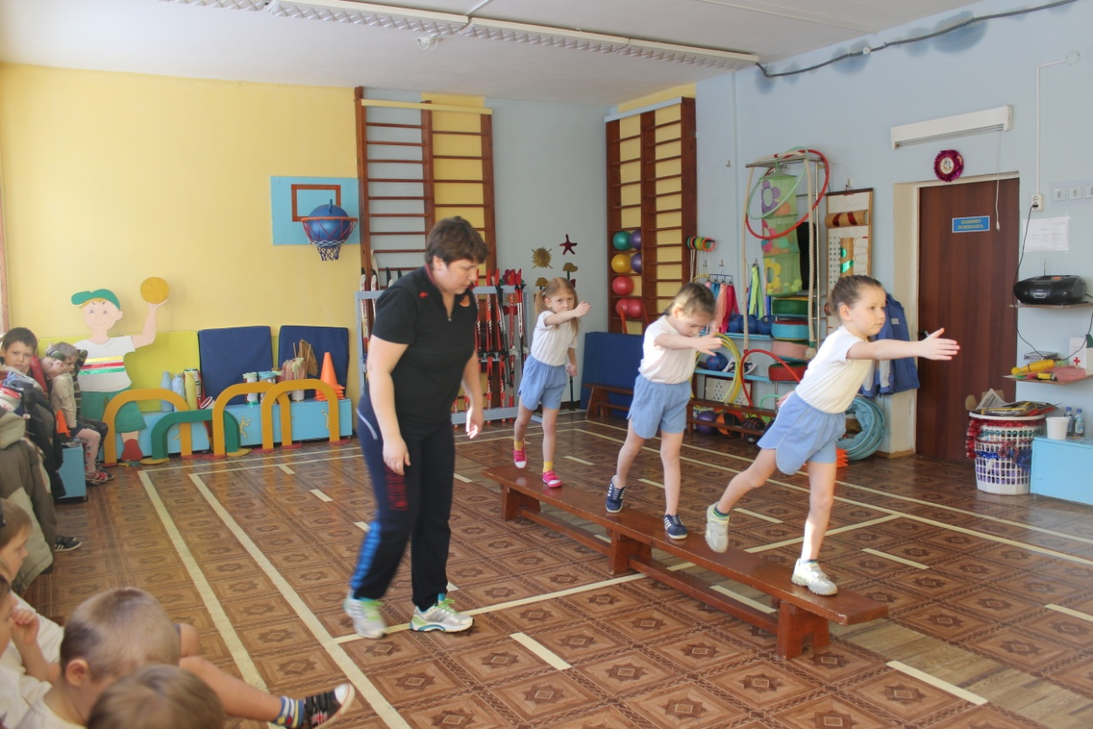

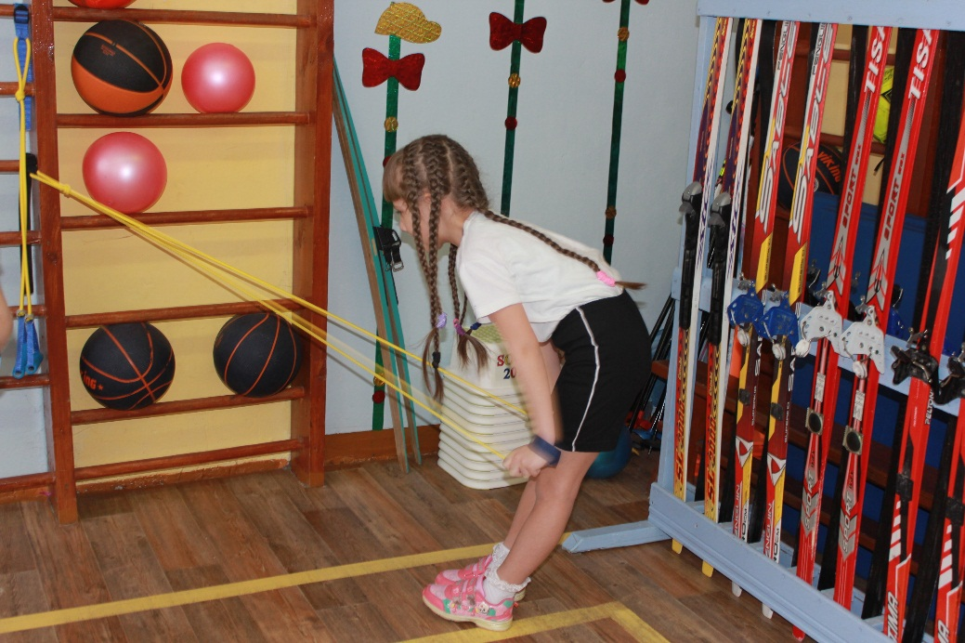

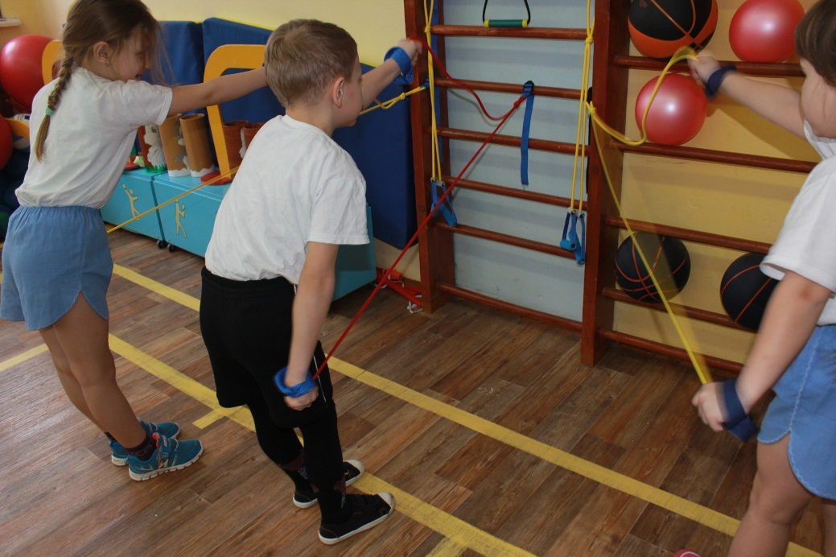

2. **Основной период.**

2.1. Задачами основного периода подготовки является обучение детей элементам техники передвижения на лыжах, совершенствование ее, развитие ловкости, решительности, смелости . В основной части занятия проводятся ОРУ и специализированные упражнения. Сюда же входят обучение спусков , подъемов на склоны. Занятия проводятся с учетом постепенного нарастания и снижения физической нагрузки. Наибольшую физическую нагрузку на организм ребенка дают спуски со склонов и игры на лыжах.

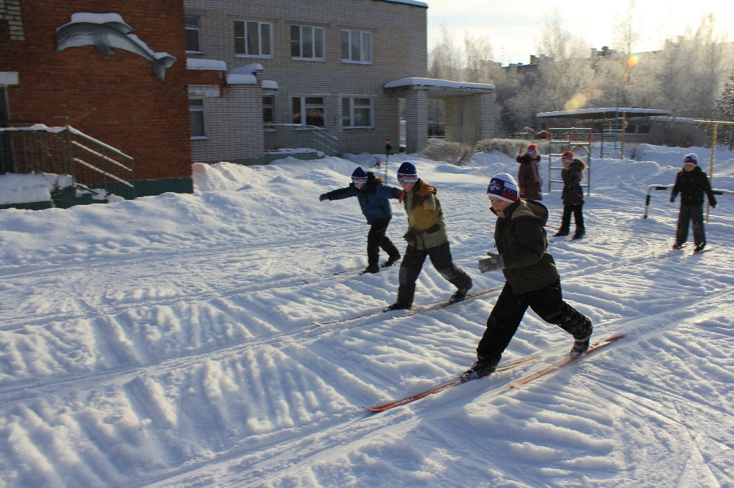

3. **Заключительный период.**

3.1. Основной задачей заключительного периода является подведение итогов

3.2. (соревнования, зимний праздник) постепенное снижение нагрузки.

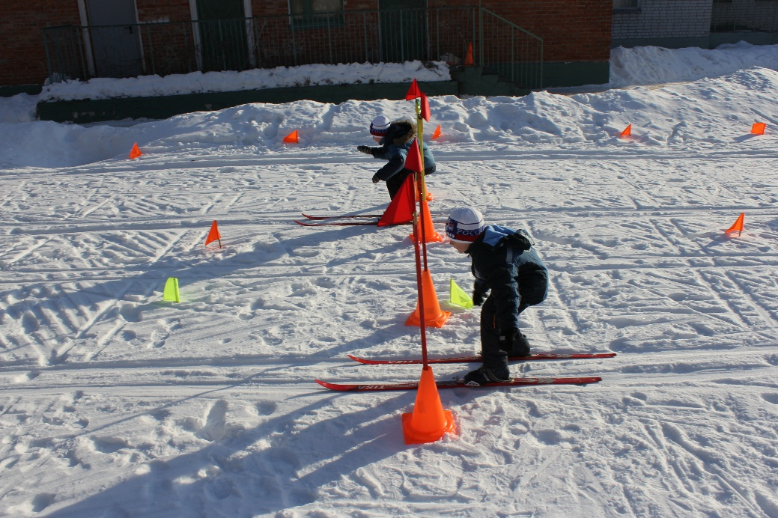

**Первые шаги.**

Прежде всего надо научить детей принимать исходное положение для ходьбы на лыжах (стойка лыжника. Эта поза помогает сосредоточить внимание ребенка на предстоящем двигательном действии. Чтобы проверить готовность детей старшей группы к занятию, хорошо использовать построение в шеренгу. Цель построения – проверить одежду детей, соответствие лыж и лыжного инвентаря росту детей. Построение проводится быстро и помогает организовать детей. Для развития «чувства лыж», как одной из основных задач обучения, хорошо использовать в этой группе упражнения на лыжах: ходьба ступающим шагом по неглубокому снегу, ходьба боковыми шагами («лесенка», «разгладим снег»), повороты («веер», «солнышко»); ритмичная ходьба вдвоем, взявшись за руки, под хлопки или счет воспитателя .

**Ступающий шаг.**

Сначала детей учат ходить ступающим шагом без палок. Ступающий шаг применяется на рыхлом снегу равнины и при подъеме на гору. Ходьба на лыжах без палок является подготовительным упражнением, а также используется для развития равновесия и ритма. При ходьбе на лыжах без палок легче сосредоточить внимание на положении ног, сохранить равновесие, координировать движение рук и ног. Не своевременное использование палок приучает детей «висеть» на них.

**Обучение скользящему шагу.**

С первых занятий большое внимание уделяется правильной посадке лыжника. Воспитатель показывает позу лыжника и поясняет: «Ноги нужно слегка согнуть в коленях, плечи немного наклонить вперед, руки опустить, а смотреть надо прямо». Затем дети принимают эту позу, а воспитатель исправляет положение ног и туловища. При этом воспитатель должен всегда помнить основные критерии правильности скользящего шага:

- правильность исходного положения, посадки лыжника;

- сохранение равновесия при скольжении;

- длительное скольжение на одной ноге;

- соблюдение перекрёстной координации рук и ног.

Для удлинения скользящего шага воспитателю надо ещё больше обращать внимание на полное распрямление толчковой ноги, научить переносить тяжесть тела с одной ноги на другую. Это достигается упражнениями, ходьбой в медленном темпе с утрированным переносом тяжести тела с одной ноги на другую, скольжением на одной ноге (другая в это время отталкивается без лыж).

Ходьба вслед за воспитателем по лыжне также способствует приобретению навыка скольжения. Этой же цели служит задание – пройти расстояние 10 метров за меньшее количество шагов (дети сами подсчитывают количество шагов, побеждает тот, кто прошёл расстояние за меньшее число шагов).

Дети 5-6 лет стремятся к быстрой динамике движения, к быстрому скольжению, поэтому целесообразно предложить задание типа соревнования «Кто скорее добежит до флажка» (10-15метров) .

**Сохранение равновесия в ходьбе на лыжах**

Сохранение равновесия в ходьбе на лыжах – также очень важная задача обучения. Работа начинается ещё в подготовительный период , для этого выполняют различные повороты , круговые вращения , махи стоя на гимнастической скамейке и т.д. В основной период предложить детям пройти по лыжне держа руки за спиной, неся в вытянутых руках комочки снега или мяч ; ритмично поднимать и опускать гимнастическую палку; ходьба между флажками, с условием не сбивать их. Ходьба по учебной лыжне для детей 5-6 лет обязательна на каждом занятии. На этой лыжне отрабатываются основные элементы техники передвижения. Воспитатель, находясь в середине круга, по мере необходимости показывает детям те или другие элементы ходьбы на лыжах. Каждое движение имеет свой, присущий только ему ритмический рисунок. Овладение чувством ритма позволяет выполнять движение с большей четкостью и легкостью. Кроме того, ритм придает эмоциональную окраску движениям, обуславливает чередование физического напряжения и отдыха. Ритмичные движения легче автоматизируются. Для развития ритмичной ходьбы на лыжах можно применять бубен. Это поможет детям согласовывать свои движения с четкими ударами в бубен.

**Обучение спускам.**

При обучении спускам обращается внимание детей на стойку лыжника, предложить ребенку слегка согнуть ноги в коленях, голени наклонить вперед . Правильность стойки лыжника проверяется на ровной поверхности, а затем ребенок принимает это же положение на краю склона. Воспитатель вначале сам показывает, как надо спускаться, обращает внимание детей на уверенный спуск их товарищей. Для предупреждения распрямления ног при спуске детям рекомендуются пружинистые покачивания на ногах.

**Обучение подъёмам.**

Обучение подъемам - здесь также требует большой подготовительной работы. Воспитатель показывает детям подъем ступающим шагом обратить внимание, что при этом ноги работают как при обычной ходьбе. При подъеме «лесенкой» надо четко отработать боковые приставные шаги, где лыжи ставятся четко параллельно. А для этого также проводятся упражнения со зрительными ориентировками (перешагивание 3-5 палок, параллельно лежащих друг другу на расстоянии шага). Для ощущения переноса веса тела с одной ноги на другую хорошо проводить первые подъемы на «лесенку-ступеньку», заранее сделанную в снегу. Воспитателю необходимо следить, чтобы все дети стремились преодолеть подъем, не снимая лыж. Подъём «ёлочкой» применяется на довольно крутых подъёмах.

**Обучение поворотам.**

В старшем дошкольном возрасте совершенствуется умение детей делать повороты на лыжах. Повороты выполняются на месте переступанием вокруг носков и задников лыж вправо и влево.

Для закрепления навыка поворотов с детьми проводятся игры «Кто первый повернётся», «У кого ярче солнышко» и т. д.